关于学生个人和院系校对2014届毕业生生源信息的通知
研究生院将于9月17日—9月21日开启学生生源信息校对，9月22日—9月23日开启院系校对生源。请各院系负责老师务必与院系教务员老师核对确认，并在规定时间前，将下载的《生源核对结果数据表》以及《添加生源信息表》签字盖章确认后，于9月24日交送研究生就业指导办公室。

一、学生校对方法
学生在个人信息页面中将显示“纠正生源信息”及“生源无误，确认”按钮。如果生源信息存在错误，请单击来更改错误的生源，如果生源信息正确无误请点击按钮来完成生源信息的确认工作。生源信息只可以校对一次。

二、院系查看及管理学生生源校对方法
生源校对查看/管理中显示目前院系学生已经校对和未校对生源的人数。如图所示。
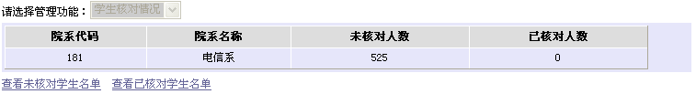
院系管理员查看生源校对情况
在列表中显示已经校对生源的人数和未校对生源的人数，在底部显示了查看详细学生名单的连接。
点击打开本院系目前还未校对生源的学生名单，在列表中提供学生的寝室电话号码和宿舍电话号码等两种联系方式，以便院系管理员可以及时的通知学生进行生源的校对。
点击后打开已经核对生源的学生信息列表，如图所示。
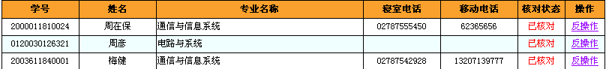
查看已核对学生生源信息
在此列表中多一个操作项“反操作”。当学生第一次核对出现问题，或者有些错误还没有完全改正，点击当中的可以重新开启学生核对生源信息的通道。

三、院系校对生源方法
研究生院将于9月22日—9月23日开启院系校对生源，点击后在新的页面中打开生源信息校对窗口，如图所示。
院系核对学生生源
如果生源信息正确无误，直接点击完成生源信息的确认，确认完成后该行记录背景色将变成绿色且移动到记录的最后一行。
如果生源信息存在错误，请点击进入编辑修改界面，如图所示。
生源信息编辑修改界面
列表以学号进行排序，其中可以修改的项为学制、政治面貌、生源地区、身份证号四项内容，修改错误项后，点击完成信息的存盘，存盘后该行记录背景色将变成绿色且移动到最后一行。
如果该学生生源信息没有错误，请点击退出编辑界面。
部分院系学生记录较多，网页刷新较慢，请耐心等待。
如果生源信息校对完毕，请直接点击按钮完成生源信息的上报，生源信息上报后将不能更改。上报完成后院系可以下载生源核对结果数据。
如果列表中的生源与该院系今年即将毕业的生源不一致，请通过来完成生源信息的添加。

四、添加生源方法
如果该年即将毕业的研究生在生源校对信息列表中不存在，请点击添加生源完成生源信息的添加，生源信息添加后将由研究生院就业办公室集中导入生源数据。
添加时以学号作为唯一性标志，请不要添加重复生源。打开添加生源窗口，如图所示。
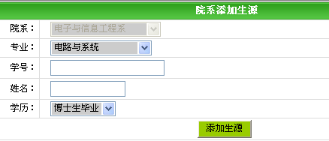
添加生源窗口

选择专业及学历，输入学号及姓名后完成生源信息的添加。

